Départ des Juifs pour un camp d’internement de la région d’Orléans, Paris, mai 1941.

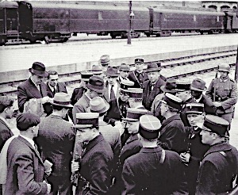

Extrait d’un rapport de Dannecker à Eichmann rédigé en juillet 1942 dans lequel le SS Hauptsturmführer rend compte de l’avancée des négociations avec Pierre Laval, chef du gouvernement  
de Vichy.

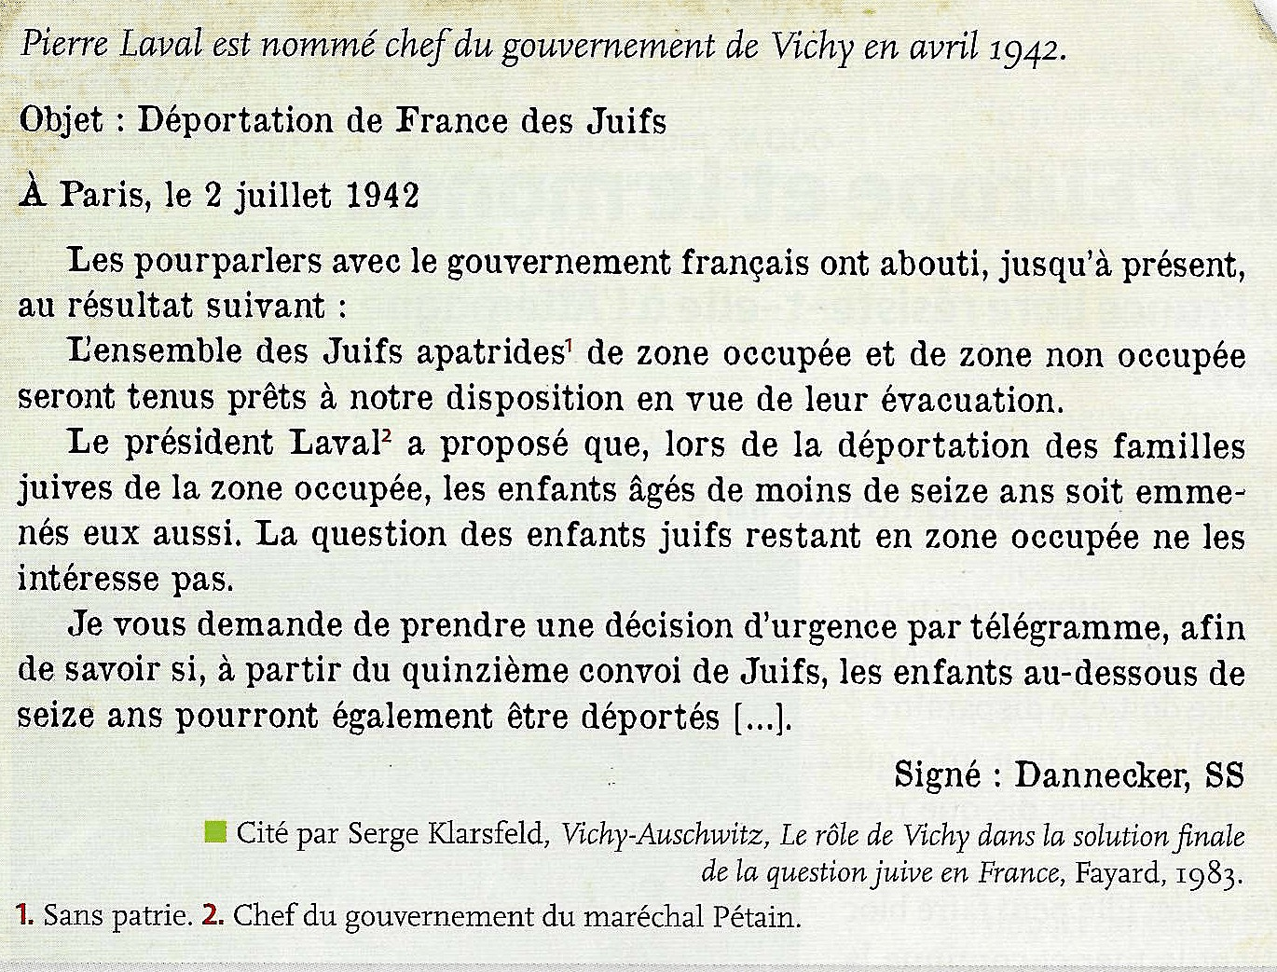

Affiche émise par le gouvernement de Vichy, 1942

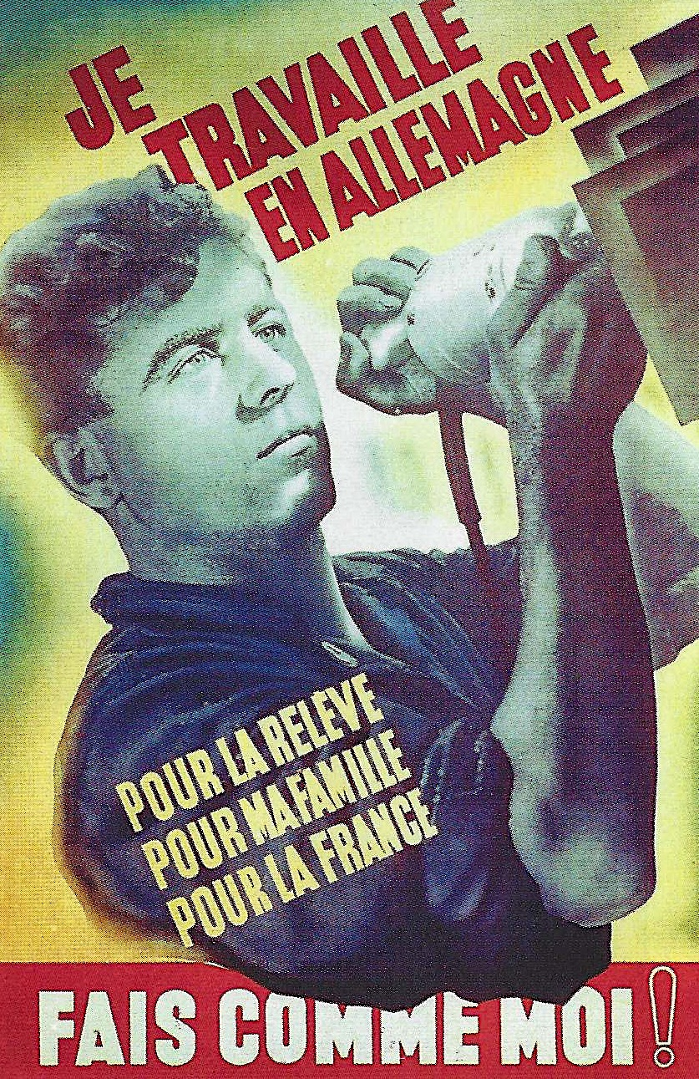

La participation à l’effort de guerre allemand.

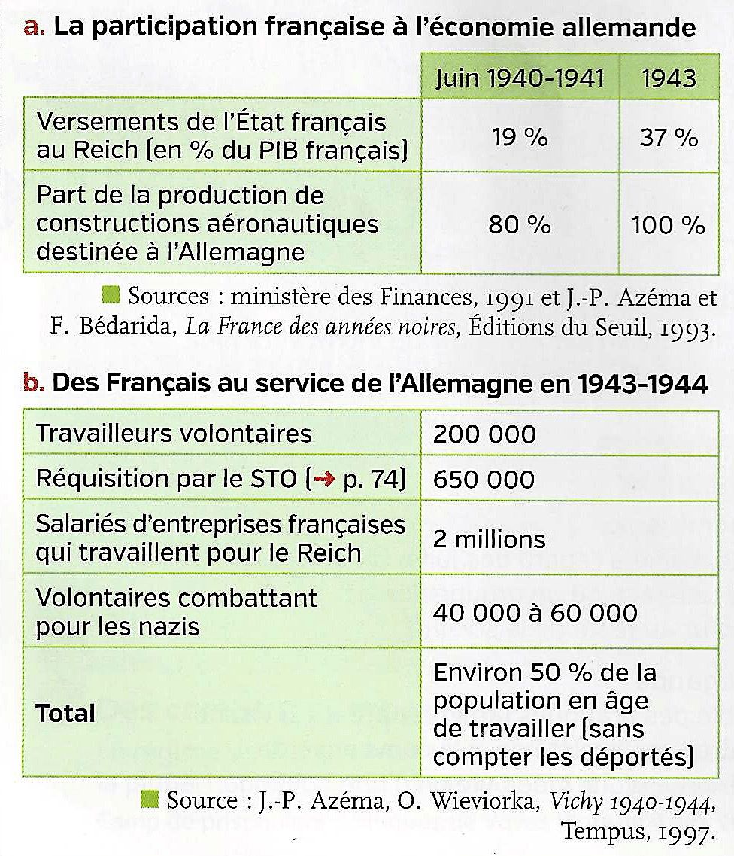

L’entrevue de Montoire entre le maréchal Pétain (à gauche) et Hitler (à droite), le 24 octobre 1940.

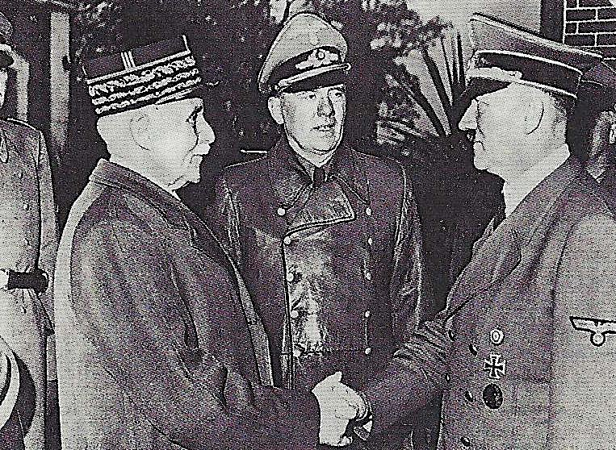

La collaboration du régime de Vichy